
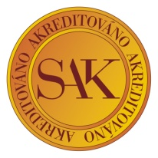

Symed s.r.o.
Ing. Tomáš Sychra
Kolínská 3
130 00 Praha3

IČO 10138439

VÁŠ DOPIS ZNAČKY / ZE DNE NAŠE ZNAČKA VYŘIZUJE LINKA JILEMNICE/SEMILY
TÚ/161/05/17 xxxxxxxx/139 11.5.2017

Objednávka:
Dobrý den, objednáváme u Vás Akudet – 1 ks, cena 6 594,- Kč s DPH.

Děkujeme za vyřízení, s pozdravem

xxxxxxxxxxxxxxxx
vedoucí tech. úseku

Vyřizuje:

xxxxxxxxxxxx, TÚ
MMN, a.s.
Metyšova 465
514 01 Jilemnice

tel.: xxxxxxxxxxxx
mail.: xxxxxxxxxxxxx@nemjil.cz

